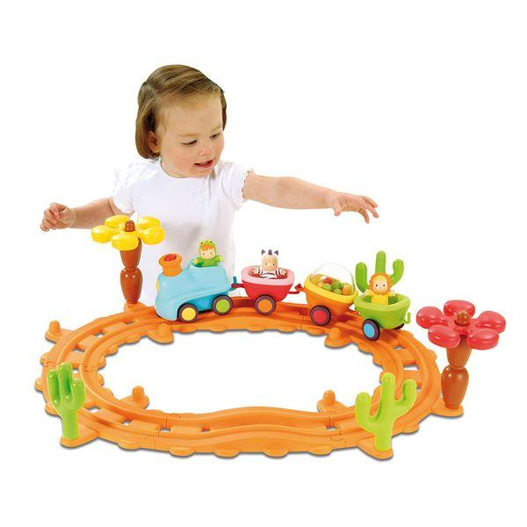

Чтобы с тобой не случилась беда-
Знай и выполняй всегда
Правила несложные
Правила железнодорожные.

На платформе мы стоим
Поезда встречаем,
Но за линию ограничительную
Мы не заступаем.

Чтобы на вокзале тебе не потеряться
Надо за мамину руку держаться
Не шалить, не кричать
И окружающим не мешать.

Не зная брода –не суйся в воду
Где попало не переходи железнодорожные пути,
Ведь для безопасного прохода
Придумали надземные и подземные переходы.

Ты по рельсам не ходи!
Видишь - поезд впереди.
Машинист тут не поможет,
Быстро затормозить не сможет.

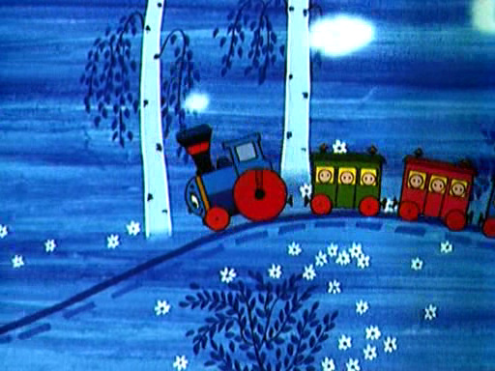

Дети с мячиком играли
И на рельсы забежали.
Знайте четко, ясно-
У путей играть опасно!

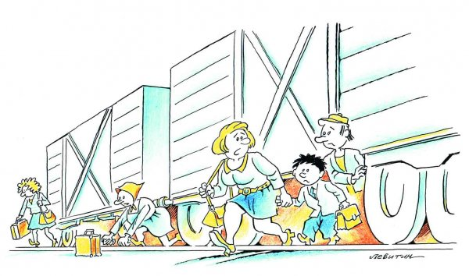

Даже если время нет
И спешишь ужасно
Под составом подлезать
Очень уж опасно!

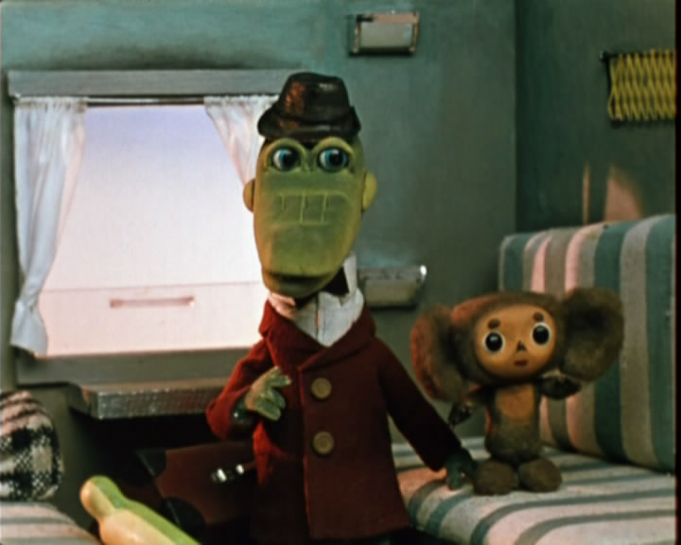

Очень интересно в поезде сидеть,
Очень увлекательно нам в окно глядеть.
И не надо нас учить-
Знаем сами мы давно,
Что нельзя на скорости
Высовываться в окно!

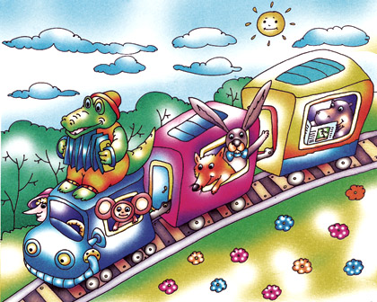

Голубой вагон бежит, качается
Пассажиры заняли удобные места.
А на крыше поезда ехать запрещается,
Ведь случиться может страшная беда.

Смоленск 2012

Книжка - самоделка

ПРАВИЛА ПОВЕДЕНИЯ НА ЖЕЛЕЗНОЙ ДОРОГЕ В СТИХАХ

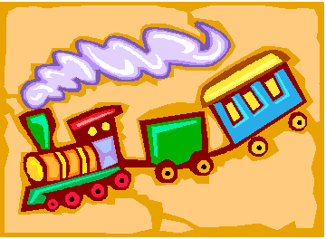

Детский сад № 57 ОАО «РЖД»
Воспитатель Долгалева И.В.

